ТЕХНИЧЕСКИЕ ХАРАКТЕРИСТИКИ ИЗДЕЛИЯ

МИНИ-СПРИНКЛЕРЫ И ДОЖДЕВАТЕЛИ

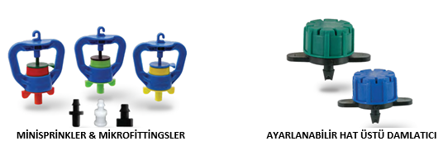

1. ОПИСАНИЕ ИЗДЕЛИЯ

Изделия используются в системах орошения как микродождеватели и регулируемые дождеватели.

2. ОБЛАСТИ ПРИМЕНЕНИЯ

- Системы сельскохозяйственной ирригации
- Ландшафтный дизайн
- Питомники

1

3. ХАРАКТЕРИСТИКИ МАТЕРИАЛА

- Гарантированное рабочее давление;
Рабочее давление миниспринклера : PN 2
- Используется в трубах "спагетти" Ø7 мм и трубах из полиэтилена низкой плотности (LDPE) Ø16 мм, Ø20 мм, Ø25 мм и Ø32 мм (плоские трубы для капельного орошения) вместе с микрофитингами.
- Роторы миниспринклеров разработаны таким образом, чтобы предотвратить попадание внутрь пыли, насекомых и т.д.
- Идеально подходят для использования в системах орошения полей с обеспечением максимальной эффективности.
- Обеспечивает поступление воды, необходимой для роста растений, непосредственно к корням растений.
- Обеспечивает эффективную защиту от холодных погодных условий.
- Обеспечивает простоту установки в местах использования.
- Регулируемые рядные дождеватели используются в трубах-спагетти Ø7 мм вместе с микрофитингами.
- Легко снимающаяся крышка дождевателя облегчает его очистку.

4. ВНЕШНИЙ ВИД
При осмотре изделий невооруженным глазом внутренние и внешние поверхности таковых не должны иметь неровностей и загрязнений, а также сколов, точечных повреждений и других дефектов поверхности.

5. УПАКОВКА
Миниспринклер, регулируемые рядные дождеватели поставляются на рынок в упаковке, куда помещается определенное количество изделий, уложенной в коробки/пакеты, обеспечивающие защиту изделий от повреждений при транспортировке.

6. МАРКИРОВКА

На самом изделии и на упаковке миниспринклеров и рядных дождевателей, поставляемых для продажи на рынок, указывается следующая информация:
- Объем расхода (литр)
- Рабочее давление (PN)
- Размер (мм)
- ПОЭЛСАН
- Информация о сырье PP/POM.

2

7. ВИЗУАЛЬНЫЙ ОСМОТР И ИСПЫТАНИЯ ИЗДЕЛИЯ

Миниспринклеры и рядные дождеватели подвергаются контролю функционирования, литража и диаметра полива при следующих значениях давления.

ГРУППА ИЗДЕЛИЙ | ЗНАЧЕНИЕ ДАВЛЕНИЯ  (бар) | ТЕМПЕРАТУРА ИСПЫТАНИЯ  (°C) | ПРОДОЛЖИТЕЛЬНОСТЬ ИСПЫТАНИЯ  (час) | ПОЯСНЕНИЯ
Миниспринклер | 0,5 / 4,0 | 20 | 30 мин. | Проверяется работоспособность миниспринклера.
Миниспринклер | 2 | 20 | 30 мин. | Проверяется диаметр намокания и величина расхода.
Регулируемый рядный дождеватель/разбрызгиватель | 0,5 / 3,0 | 20 | 30 мин. | Величина расхода регулируется количеством щелчков.

8. РЕКОМЕНДАЦИИ

- Чтобы прикрепить наконечник "ласточкин хвост" Ø7 мм к трубе из полиэтилена низкой плотности (LDPE), необходимо просверлить в трубе отверстие Ø3 мм.
- Миниспринклеры с когтеобразным ротором эффективнее использовать для растений, которые находятся в стадии рассады. Для растущих саженцев выступ на роторе срезается, так как требуется полив большой площади.
- Дождеватель легко крепится к трубе, для этого необходимо при помощи дрели просверлить отверстие диаметром 3 мм.
- Минимальная фильтрующая способность фильтра, который будет использоваться в системе, должна составлять 125 микрон.

3

Схема сборки миниспринклера:

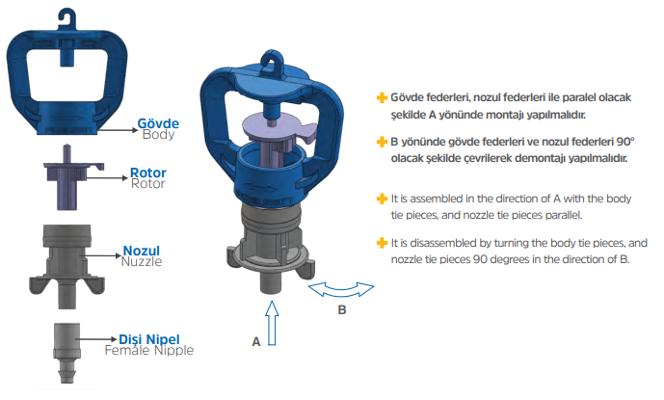

4

